День 6.
Создание графического интерфейса (GUI) на Python + Tkinter для работы с БД
1. Цели занятия
После изучения этого дня студент сможет:
- Подключиться к базе данных MySQL из Python через библиотеку mysql-connector-python.
- Создать графический интерфейс на tkinter с таблицей (Treeview), полями ввода и кнопками.
- Реализовать CRUD-операции (Create, Read, Update, Delete) для выбранной таблицы.
- Выполнять SQL-запросы через интерфейс и отображать результаты.
Осваиваемые ПК:
- ПК 2.3 (разработка модулей взаимодействия с БД)
- ПК 2.4 (отладка и тестирование ПО)

2. План занятия (8 часов)
Время | Этап | Содержание
0,5 ч | Оргмомент | Проверка установки Python, MySQL Connector, наличие своей БД
1 ч | Лекция | Основы Tkinter, подключение к MySQL, работа с Treeview
2 ч | Пошаговая разработка | Студенты пишут код вместе с преподавателем (скелет приложения)
3 ч | Самостоятельная работа | Доработка приложения под СВОЮ таблицу (любая из БД Дня 3)
1 ч | Оформление | Сохранение кода, скриншоты, коммит в Git, заполнение дневника

3. Теоретическая часть
3.1. Что нужно установить
bash
pip install mysql-connector-python
# или
pip install mysql-connector-python pillow
Tkinter идёт встроенным в Python (не требует установки).
3.2. Структура приложения
text
+--------------------------------------------------+
| Управление таблицей "Клиенты" |
+--------------------------------------------------+
| [id] [Имя] [Телефон] [Email] |
+--------------------------------------------------+
| id: ______ |
| Имя: ______ |
| Телефон: ______ |
| Email: ______ |
+--------------------------------------------------+
| [Добавить] [Обновить] [Удалить] [Очистить] |
+--------------------------------------------------+
| [Показать всех] |
+--------------------------------------------------+
| (таблица Treeview с данными) |
+--------------------------------------------------+
3.3. Основные компоненты Tkinter
Компонент | Назначение | Пример
tk.Tk() | Главное окно | root = tk.Tk()
tk.Label | Текстовая метка | tk.Label(root, text="Имя:")
tk.Entry | Поле ввода | tk.Entry(root, width=30)
tk.Button | Кнопка | tk.Button(root, text="Добавить", command=func)
tk.Frame | Контейнер для группировки | tk.Frame(root)
ttk.Treeview | Таблица | ttk.Treeview(root, columns=("id","name"))
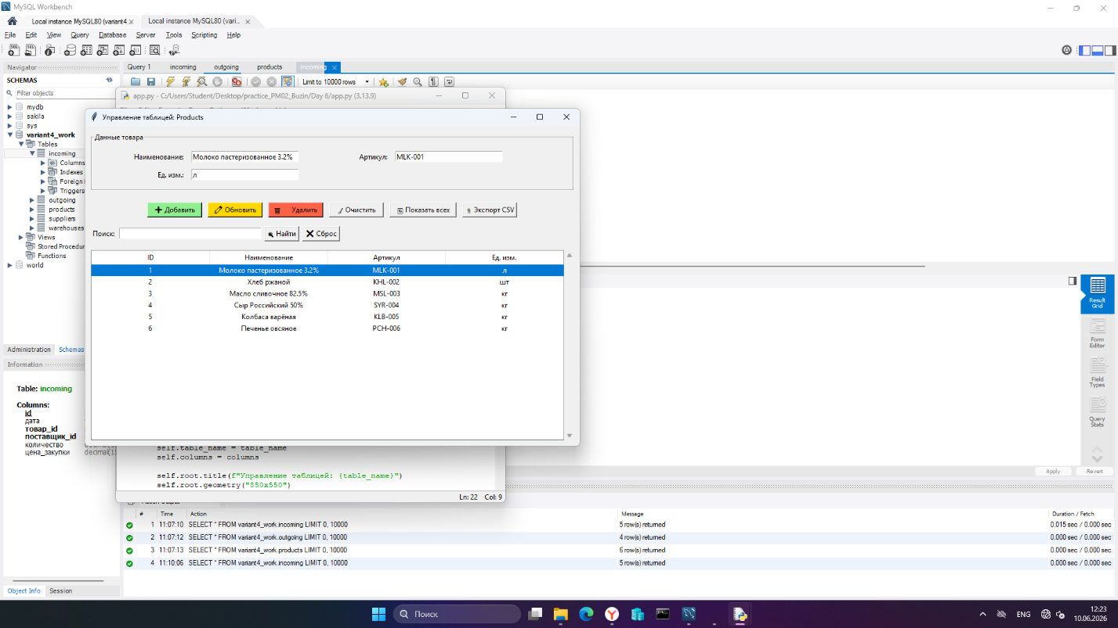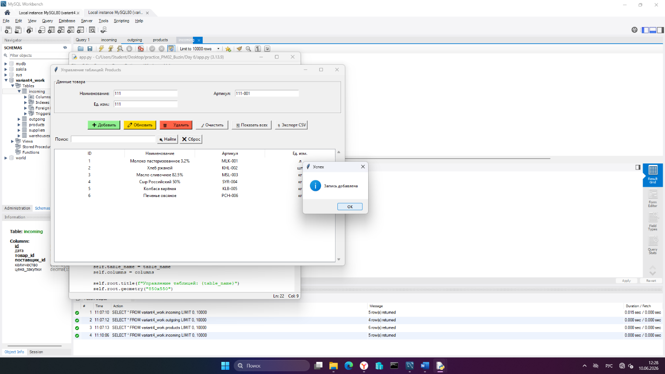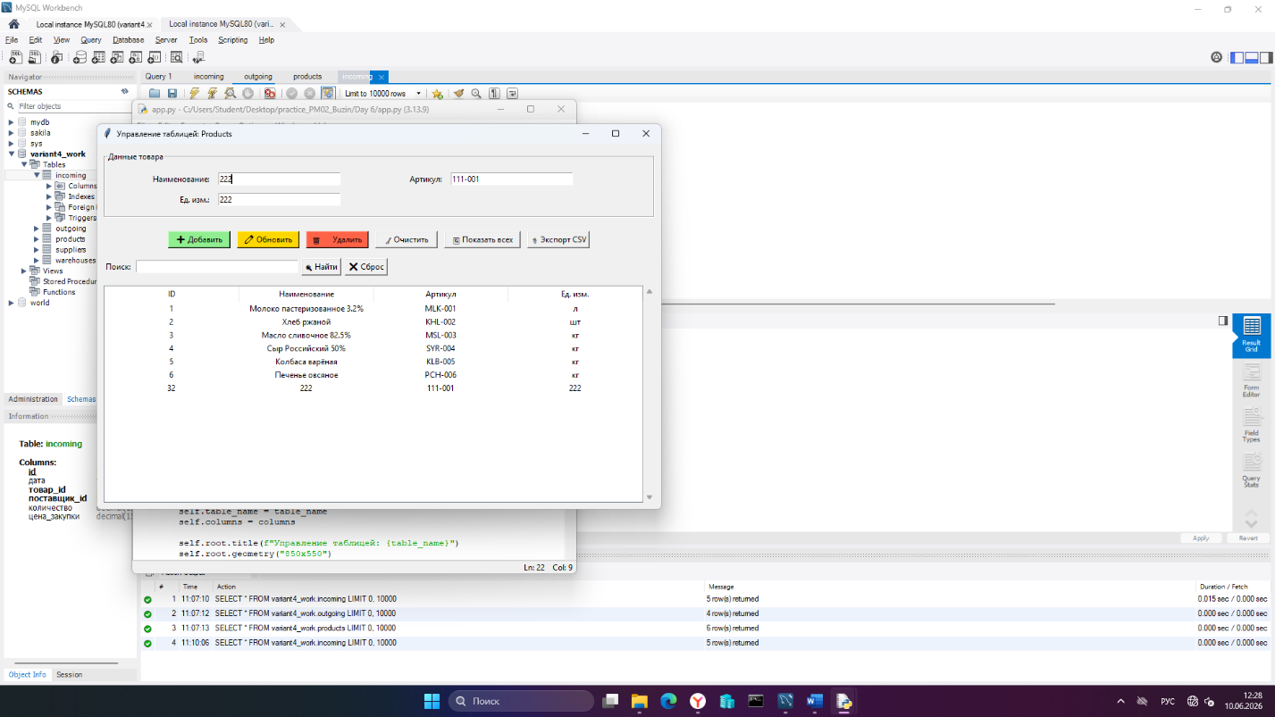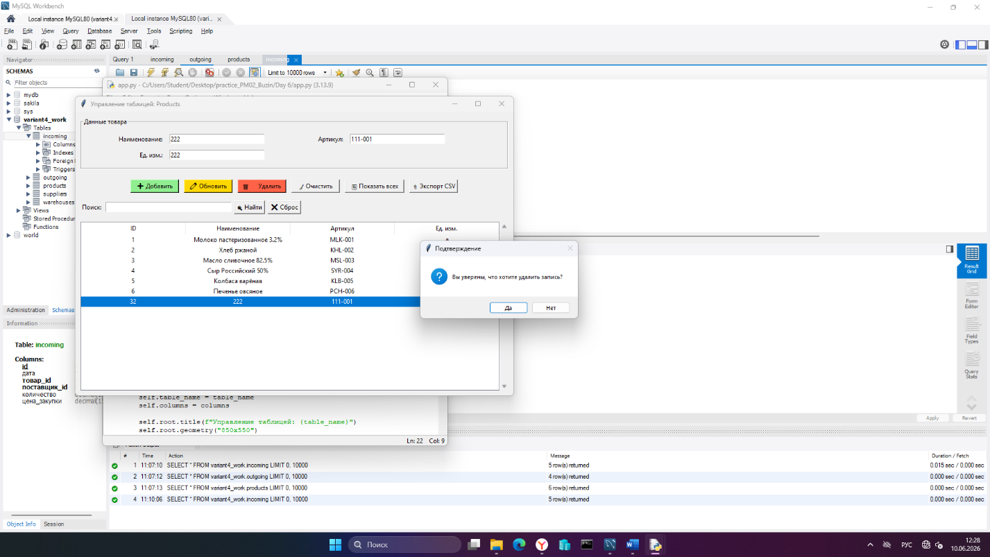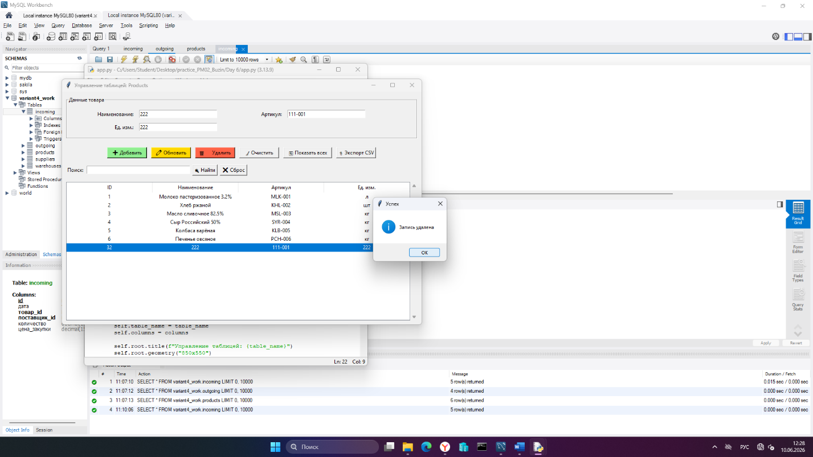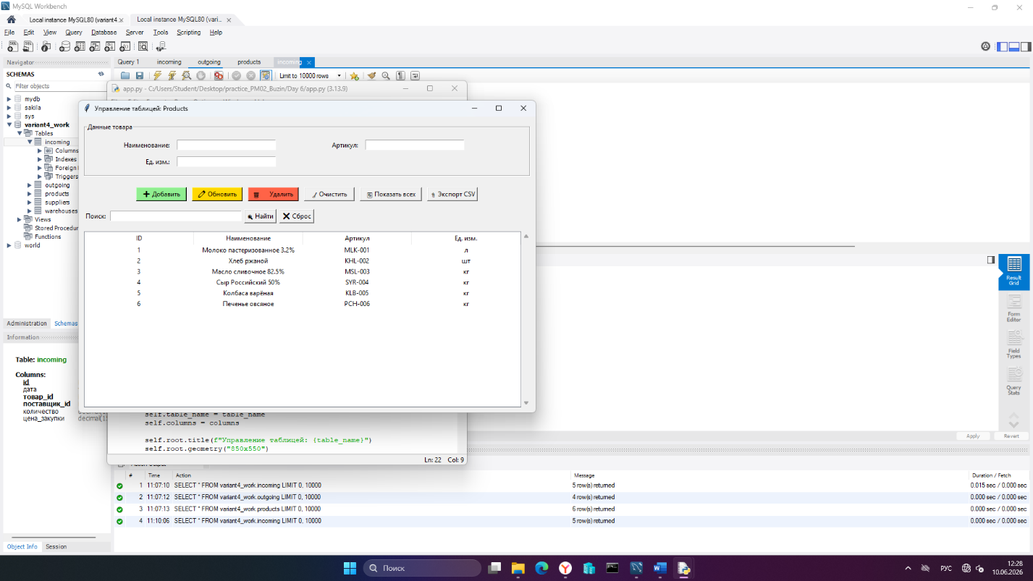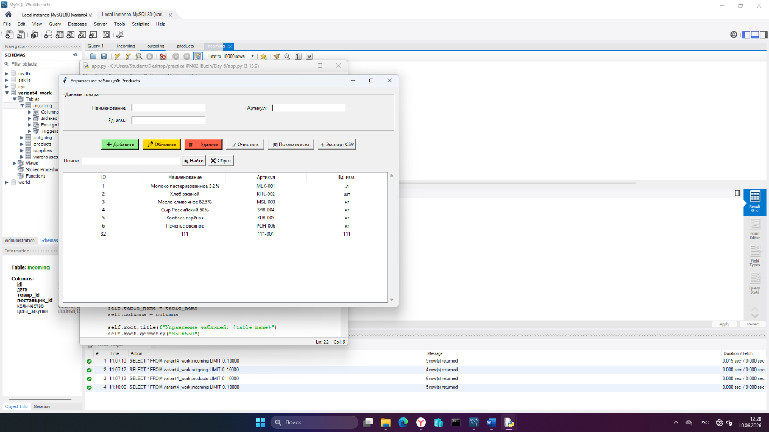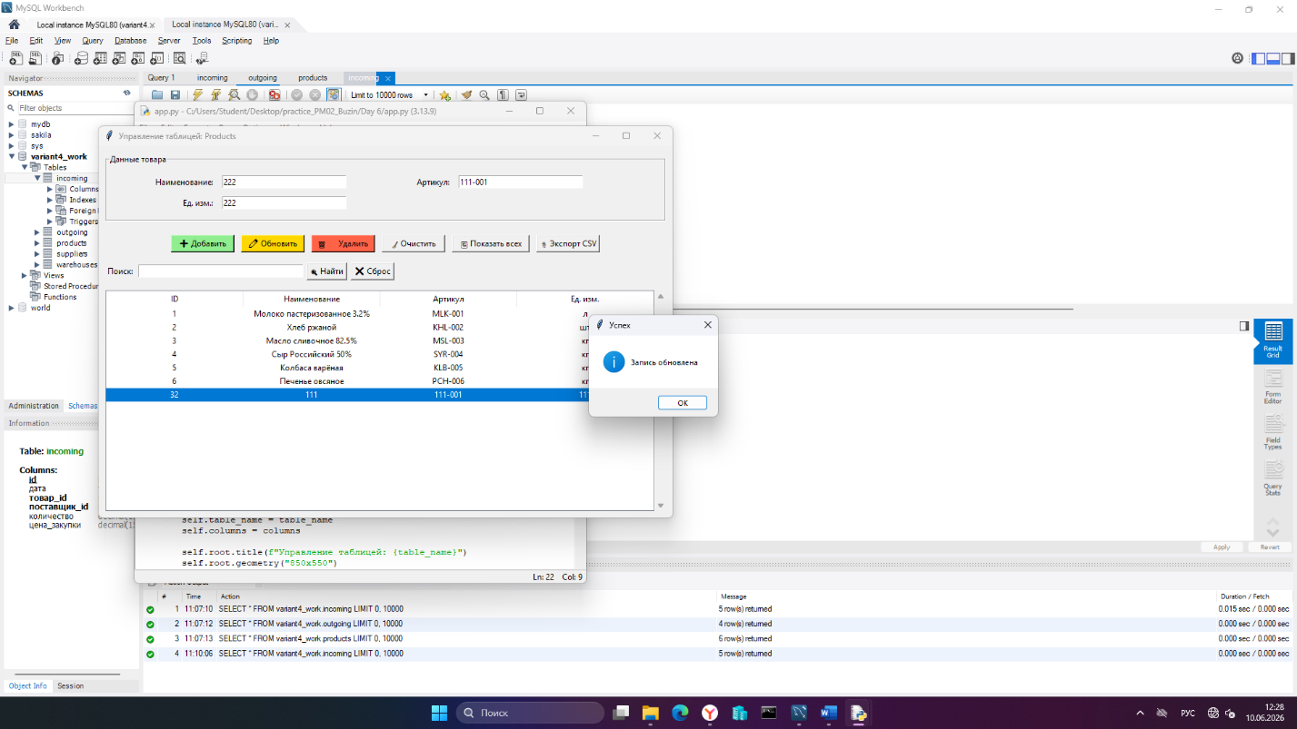
Контрольные вопросы
- Зачем нужен параметр auto_increment в конфигурации столбца?
Автоматически создаёт уникальный ID для каждой новой записи. Не нужно вводить вручную.
- Что произойдёт, если в INSERT не указать значения для NOT NULL полей?
Ошибка. MySQL не позволит вставить запись.

- Как в Tkinter получить выделенную строку из Treeview?
selected = tree.selection()
values = tree.item(selected[0])['values']
- Почему мы не даём пользователю редактировать поле с первичным ключом?
Нарушится целостность данных и связи с другими таблицами (внешние ключи).
- Как защитить приложение от SQL-инъекций? (подсказка: используем %s и параметры)
Использовать параметризованные запросы с %s:
python
cursor.execute("SELECT * FROM users WHERE login = %s", (login,))

